Сравнительная таблица к проекту закона Республики Татарстан «Об упразднении железнодорожного разъезда Сарай-Чекурча Арского района Республики Татарстан и о внесении изменений в Закон Республики Татарстан «Об установлении границ территорий и статусе муниципального образования «Арский муниципальный район» и муниципальных образований в его составе»

№ п/п | Действующая редакция | Предлагаемые изменения | Редакция с учетом предлагаемых изменений
1. | Установить границы территорий следующих муниципальных образований, входящих в состав муниципального образования "Арский муниципальный район", согласно карте-схеме (приложение 1 к настоящему Закону) и картографическому описанию границ (приложения 4 - 32 к настоящему Закону), наделить их статусом сельского поселения и определить административные центры:  … Среднекорсинское сельское поселение: деревня Средняя Корса (административный центр), села Верхняя Корса, Сарай-Чекурча, деревни Алан, Курайван, Нижняя Корса, железнодорожный разъезд Сарай-Чекурча; | в абзаце десятом статьи 3 слова «, железнодорож-ный разъезд Сарай-Чекурча» исключить; | Установить границы территорий следующих муниципальных образований, входящих в состав муниципального образования "Арский муниципальный район", согласно карте-схеме (приложение 1 к настоящему Закону) и картографическому описанию границ (приложения 4 - 32 к настоящему Закону), наделить их статусом сельского поселения и определить административные центры:  … Среднекорсинское сельское поселение: деревня Средняя Корса (административный центр), села Верхняя Корса, Сарай-Чекурча, деревни Алан, Курайван, Нижняя Корса;
2. | 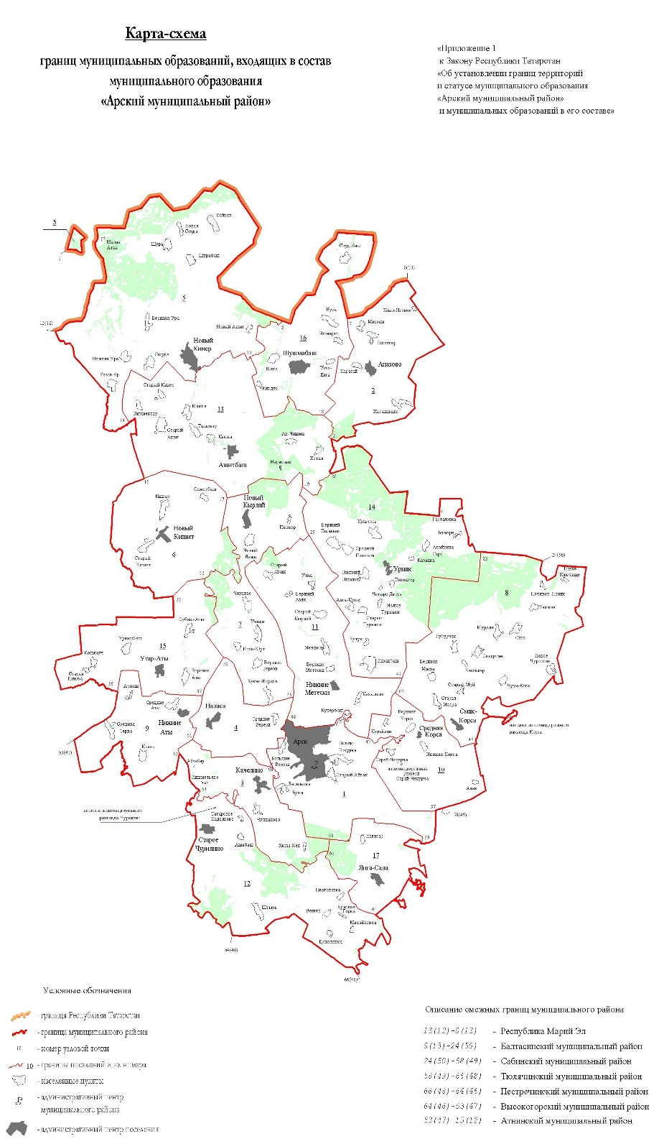 | приложение 1 изложить в следующей редакции: | 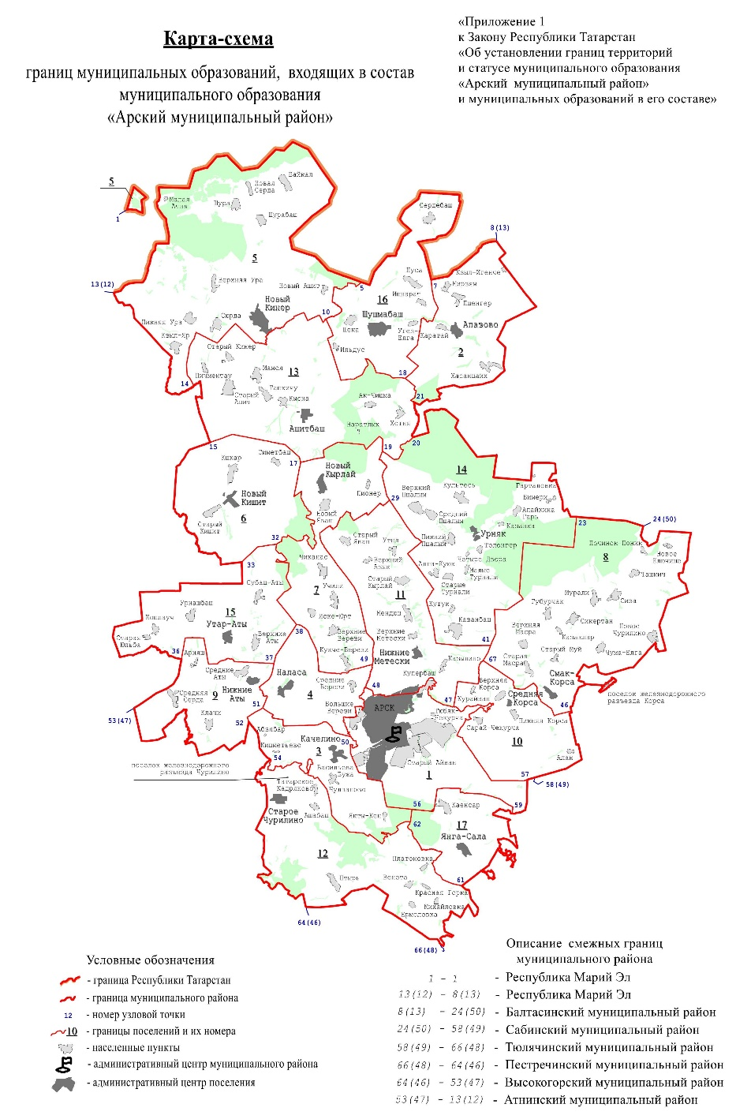
 | Городское и сельские поселения, входящие в состав муниципального образования «Арский муниципальный район» |  | Городское и сельские поселения, входящие в состав муниципального образования «Арский муниципальный район»
  № на карте-схеме | Муниципальные образования
  1 | город Арск
  2 | Апазовское сельское поселение
  3 | Качелинское сельское поселение
  4 | Наласинское сельское поселение
  5 | Новокинерское сельское поселение
  6 | Новокишитское сельское поселение
  7 | Новокырлайское сельское поселение
  8 | Сизинское сельское поселение
  9 | Среднеатынское сельское поселение
  10 | Среднекорсинское сельское поселение
  11 | Старокырлайское сельское поселение
  12 | Старочурилинское сельское поселение
  13 | Ташкичинское сельское поселение
  14 | Урнякское сельское поселение
  15 | Утар-Атынское сельское поселение
  16 | Шушмабашское сельское поселение
  17 | Янга-Салское сельское поселение
  № на карте-схеме | Муниципальные образования
  1 | город Арск
  2 | Апазовское сельское поселение
  3 | Качелинское сельское поселение
  4 | Наласинское сельское поселение
  5 | Новокинерское сельское поселение
  6 | Новокишитское сельское поселение
  7 | Новокырлайское сельское поселение
  8 | Сизинское сельское поселение
  9 | Среднеатынское сельское поселение
  10 | Среднекорсинское сельское поселение
  11 | Старокырлайское сельское поселение
  12 | Старочурилинское сельское поселение
  13 | Ташкичинское сельское поселение
  14 | Урнякское сельское поселение
  15 | Утар-Атынское сельское поселение
  16 | Шушмабашское сельское поселение
  17 | Янга-Салское сельское поселение

